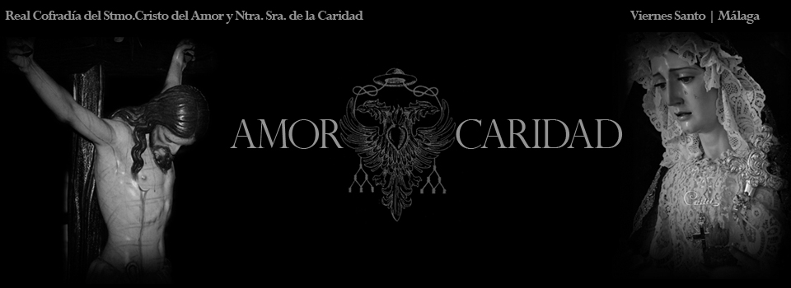

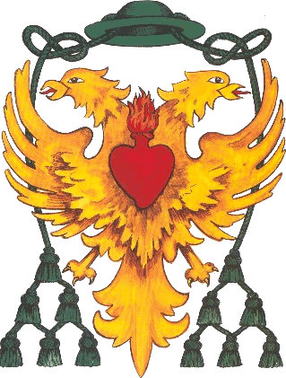

COFRADIA DEL AMOR Y LA CARIDAD | SEMANA SANTA 2014

- DATOS GENERALES
- IMÁGENES DE LOS SAGRADOS TITULARES
- ESTRENOS Y NOVEDADES
- TRASLADOS DE LAS IMÁGENES
- PROCESIÓN DEL VIERNES SANTO 2014
- MUSICA. BANDAS Y REPERTORIO
- TRONOS, ENSERES DESTACADOS
- EL TRONO DE NUESTRA SEÑORA DE LA CARIDAD
- LAS IMÁGENES DE NUESTRA SEÑORA
- AMOR. 90 AÑOS DE PROCESION

1.-DATOS GENERALES
TÍTULO DE LA COFRADÍA:
Real Cofradía del Santísimo Cristo del Amor y Nuestra Señora de la Caridad.

SEDE CANÓNICA:
Basílica Menor, Real Santuario y Parroquia de Santa María de la Victoria y la Merced.- Málaga

SEDES SOCIAL:
Casa Hermandad en el nº 40 de la Calle Fernando el Católico.-Málaga

PÁGINA WEB OFICIAL:
www.amorycaridad.com

PÁGINA OFICIAL DE FACEBOOK:
www.facebook.es/cofradiaamorycaridad

PERFIL DE TWITTER OFICIAL:
@AmoryCaridad

FECHA DE FUNDACIÓN: 1923

INGRESO EN LA AGRUPACIÓN DE COFRADÍAS: 1924

NÚMERO DE HERMANOS: 1650

HERMANA MAYOR: Doña María del Carmen Ledesma Albarrán

DIRECTOR ESPIRITUAL: Rvdo. P. D. Ignacio Mantilla de los Ríos de Rojas, Rector de la Basílica y Real Santuario de Santa María de la Victoria de Málaga.

HERMANOS MAYORES HONORARIOS:
Comunidad de Padres Agustinos Nuestra Señora de Gracia de Málaga.1931
Comunidad de Hermanos Maristas de Málaga.1946
Colegios Los Olivos y Nuestra Señora de la Victoria de Málaga
Asociación de Antiguos Alumnos Maristas (ADEMAR).2002

HERMANOS HONORARIOS:
Sr. D. Juan Rosendo Rodríguez Romero
Sr. D. Cristóbal Angulo Ramírez
Rvd. P. D. Ignacio Mantilla de los Ríos de Rojas
COPE MALAGA
Sr. D. Francisco Javier Moreno Ramos

2. IMÁGENES DE LOS SAGRADOS TITULARES

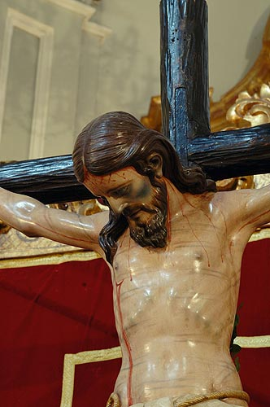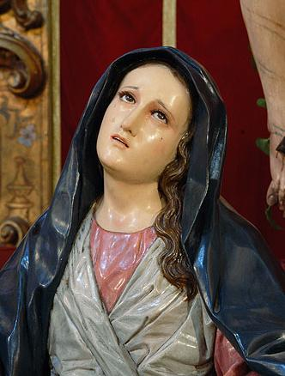

SANTÍSIMO CRISTO DEL AMOR Y SANTÍSIMA VIRGEN DE LOS DOLORES (DOLOROSA)
Iconografía: Cristo muerto en la Cruz con la Virgen Dolorosa a sus pies (representación plástica del Stabat Mater).
Autor anónimo. Atribuída a Fernando Ortiz (s. XVIII)

Proceden del antiguo convento de Agustinas Descalzas radicado en la actual plaza
de la Constitución y posteriormente en los aledaños de la Iglesia de la Victoria,
donde se fundó la Hermandad.

Ambas tallas están declaradas Bien de Interés Cultural (BIC) por la Junta de
Andalucía, y fueron restauradas por el Instituto Andaluz de Patrimonio Histórico
en 2004

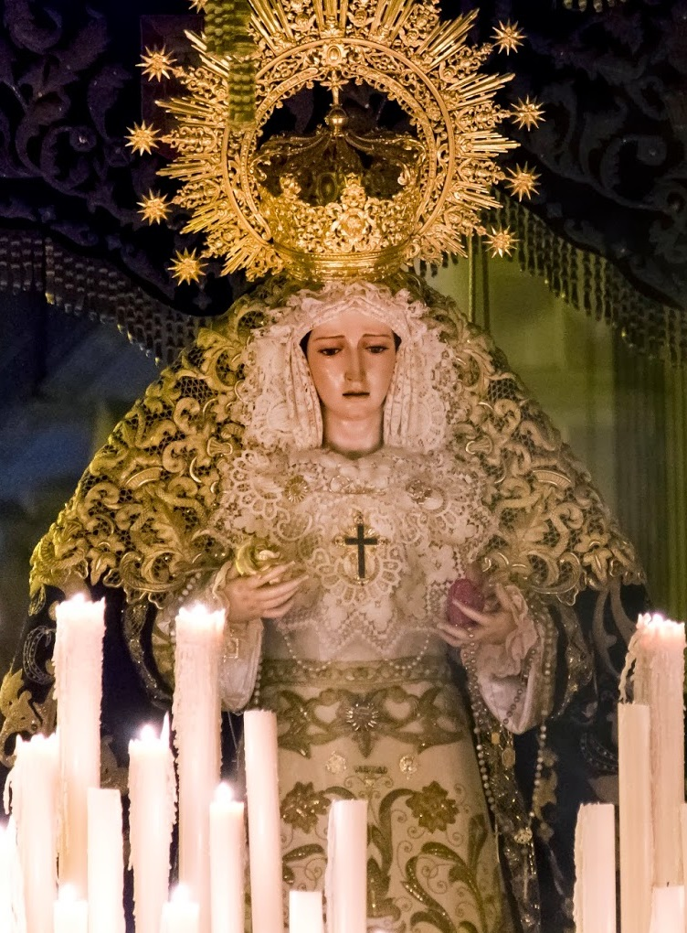

NUESTRA SEÑORA DE LA CARIDAD

Dolorosa bajo palio
Francisco Buiza (Sevilla, 1947-48), restaurada por Antonio Dubé de Luque (Sevilla, 1990)
La Virgen lleva en su mano un característico corazón inflamado, de bordado y pedrería, realizado por Leopoldo Padilla, alusivo tanto a su advocación como a la vinculación agustiniana.
Vestidor de la imagen de la Virgen: D. David Anaya Fernández.
Saya: en tisú bordada en oro, confeccionada por la MM. Trinitarias en los años 40 con bordados de diferentes autorías, entre los que predominan los de Leopoldo Padilla. Originalmente los bordados estaban sobre tisú de plata. Fue restaurada y pasada al tisú actual por Juan Rosen en 2004. La cinturilla ha sido adaptada por Juan Rosen en 2011.
Rostrillo: Confeccionado con tul de color blanco roto ribeteado sobre filo de flecos de hilo dorado.
Manto: Diseño y realización Leopoldo Padilla.- Sevilla 1946-1948.
Corona: Plata dorada, cincelada a dos caras, obra de Seco Velasco (Sevilla 1949) y restaurada en los Talleres de Cristóbal Angulo ( Fuengirola 2010)
Puñal: plata dorada cincelado a dos caras, realizado y donado por Cristóbal Angulo en el año 1998.
Rosarios: Rosario de procesión de azabache negro con cruz de metal de los años 40
Cruz Pectoral: Realizada en plata de ley chapada en oro con granates finos tailandeses. Diseño y realización por Cristóbal Angulo en 2011. Donada por las hermanas Claudia y Carmen Cassini Cañamero.

3.-ESTRENOS Y NOVEDADES
NOVEDADES.- Son las siguientes:

- Campana y Arco de campana para el trono de la Virgen, realizado en los talleres de Manuel Toledano, dorado por Angel Varo, todo ello bajo diseño de Fernando Prini. Se estrenó en la procesión extraordinaria del Mater Dei.
- Figura alegórica de la Fe, realizada por el escultor malagueño Juan Vega Ortega, situada en el frontal del Trono de la Virgen de la Caridad. Se estrenó en la procesión extraordinaria del Mater Dei.
- Finalización del bordado superior del manto de Nuestra Señora de la Caridad, realizado en los Talleres de Juan Rosen
- Horario e Itinerario del Traslado de Nuestra Señora de la Caridad. Se retrasa la salida hasta las 18:45 horas y el itinerario se circunscribe a las siguientes calles: Plazuela Cristo del Amor, Plaza del Santuario, Fernando el católico y Casa Hermandad.

4.-TRASLADO DE LAS IMÁGENES

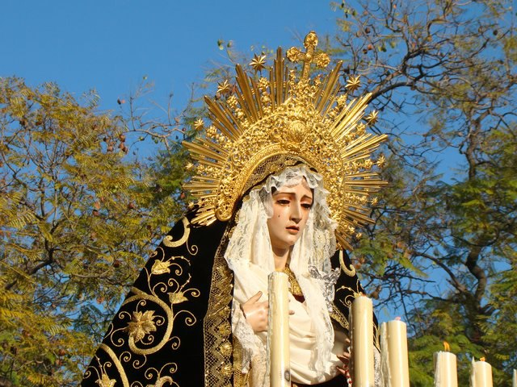

TRASLADO DE NUESTRA SEÑORA DE LA CARIDAD
Sábado, 12 de Abril de 2014
Horario:
Salida: 18:45 Llegada a la Casa-Hermandad: 20:15

Recorrido:
Plazuela Cristo del Amor, Plaza del Santuario, Fernando el católico y Casa Hermandad
Momentos destacados: Se acompañara con el rezo de los Siete Dolores de la Virgen.

Acompañamiento musical:
Capilla Musical Virgen de la Caridad.

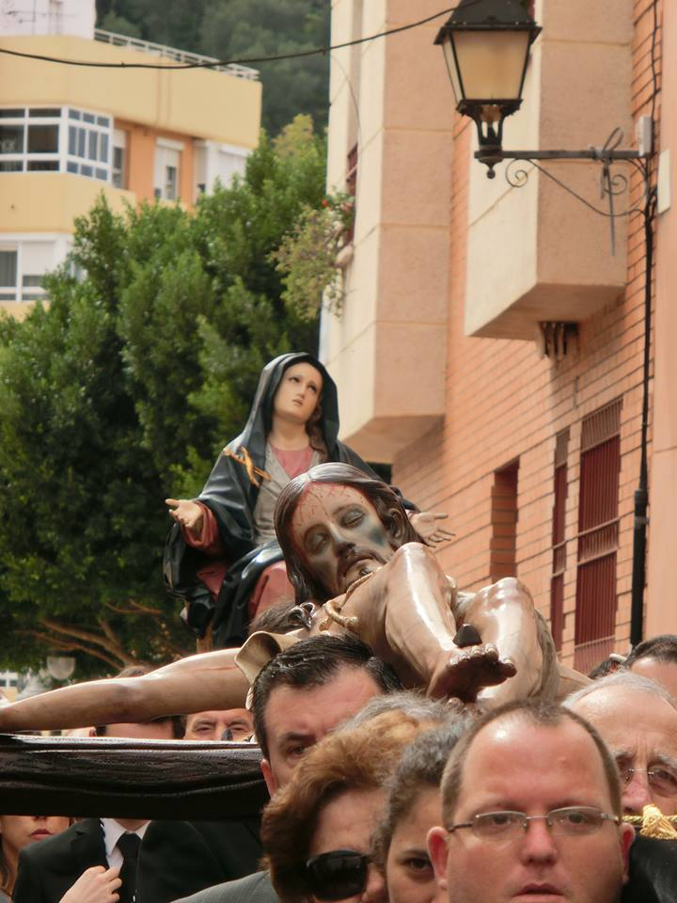

TRASLADO SANTÍSIMO CRISTO DEL AMOR
Viernes Santo, 18 de abril de 2014
Se trata de un VíaCrucis de gran tradición que se celebra desde hace muchos años y que en ambiente de recogimiento y oración sirve para conducir las imágenes desde el templo a su trono.
Horario: Inicio: 10:30 Llegada Casa-Hermandad: 11:30
Recorrido: Plaza del Santuario, Jardines de Alfonso XII, Plaza del Santuario, Plazuela Cristo del Amor, Conde de Tendilla, Hospital Militar, Conde de Tendilla, Fernando El Católico, Casa Hermandad

TRASLADO DE REGRESO DESDE LA CASA HERMANDAD A LA BASÍLICA DE LA VICTORIA
19 de abril de 2014 (madrugada del Sábado Santo)
Horario: Inicio: 04:00 Llegada al Santuario: 05:00
Recorrido: Casa Hermandad, Fernando El Católico, Conde de Tendilla, Plazuela Cristo del Amor, Plaza del Santuario, Santuario de Santa María de la Victoria

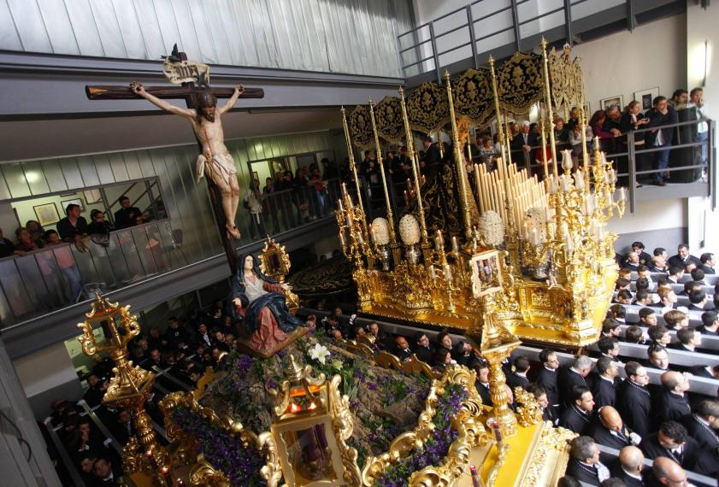

5. PROCESIÓN DEL VIERNES SANTO 2014
ITINERARIO:
Día: 18 de abril de 2014
HORA DE COMIENZO: 18:30 HORA ENCIERRO: 03:00

RECORRIDO COMPLETO:
Santuario de Santa María de la Victoria, Plazuela Cristo del Amor, Conde de Tendillas, Fernado el Católico, Compás de la Victoria, Victoria, Plaza
María Guerrero, Plaza de la Merced, Álamos, Carretería, Pasillo de Santa Isabel, Plaza de Arriola, Atarazanas, Torregorda, Lateral de la Alameda Principal, Alameda
Principal, Larios, Plaza de la Constitución, Calderería, Plaza de Uncibay, Casapalma, Cárcer, Ramos Marín, Cruz Verde, Altozano, Plaza de la Victoria, Compás de la Victoria, Fernando El Católico, Casa Hermandad.

ACTO PREVIO A LA SALIDA. En el interior del Santuario, se celebra un acto penitencial, la lectura del Evangelio y la adoración de la Cruz por parte de todos los nazarenos que toman parte en la procesión.
Seguidamente, se abren las puertas y se inicia la procesión.

ESTACIÓN. La Familia Marista de Málaga dedica una oración a ambos Titulares a su paso por el ColegioMarista (calle Victoria), en cuya puerta se coloca el busto de San Marcelino Champagnat.

EN EL FRENTE DE PROCESION
Tras la Cruz Guía, flanqueada por cuatro faroles se sitúa El Evangeliario del Santuario de la Victoria. Tras el mismo cuatro bocinas de metal plateado y cincelado obra de Cristóbal Angulo en el año 2001, con paños de elaboración de Leopoldo Padilla en el año 1948. En cada Bocina figura una inscripción con un versículo del Libro de las Lamentaciones. Los paños de bocina muestran la originalidad de estar bordados sobre malla de oro, a juego con los estandartes y el primitivo palio de la Virgen.

- En cabeza de procesión, la Banda de Cornetas y tambores de Santa María de la Victoria, de Málaga.

EN LA SECCIÓN DEL STMO. CIRSTO DEL AMOR
- Nazarenos de la sección del Cristo: 200 a los que se añade 95 niños y 8 monaguillos
- Acompaña al Trono del Cristo del Amor la Banda de Música: Unión Musical Maestro Eloy García, de Málaga
- Portadores del trono de Stmo. Cristo del Amor: 188
- Tras el Cristo del Amor, va acompañando una representación de nuestros Hermanos Mayores Honorarios: Superior y miembros de la Comunidad de Hermanos Maristas de Málaga, Director y miembros del equipo directivo del Colegio Nuestra Señora de La Victoria ( Hermanos Maristas) y miembros de la Junta Directiva de ADEMAR Málaga ( Asociación de Antiguos Alumnos Maristas), miembros de la AMPA del Colegio de Los Olivos y Nuestra Señora de la Victoria, así como Hermanos de Honor y miembros del Consejo de esta Real Cofradía.
- ADORNO FLORAL DEL TRONO. Composición de rosas rojas, eringium y lirios morados, flor de cardo, hypericum verde, lisianthus morado, liatri y verónicas moradas. El adorno está dispuesto en el friso que rodea el trono en tonos morados y el tradicional risco o monte de corcho en el que figura igualmente una azucena entre cardos a los pies de la Dolorosa.
EN LA SECCIÓN DE NUESTRA SEÑORA DE LA CARIDAD
- Nazarenos de la sección de la Virgen: 200 a los que se añade 85 niños y 8 monaguillos
- Delante del trono de Nuestra Señora presiden el Prior y representantes de la Comunidad Agustiniana de Nuestra Señora de Gracia de Málaga. La Orden de San Agustín es Hermana Mayor Honoraria de esta Real Cofradía desde 1931, y su Comunidad de Málaga ostenta el nombramiento de Directores de Culto de la Hermandad
- Acompaña al trono de Nuestra Señora de la Caridad la Banda de Música: Banda de Música de la Archicofradía de la Expiración
- Portadores de trono: 220.( bajo el Cajillo portan a la Virgen un grupo de 40 hermanos)
- ADORNO FLORAL DEL TRONO. Composición de Rosas color blanco roto, primordialmente.

VESTUARIO DE NAZARENOS Y HOMBRES DE TRONO
Sección del Cristo:
Nazarenos: Túnica y capirote de sarga negro ceñida a la cintura con cíngulo dorado
Mayordomos: visten Túnica de damasco negro, capirote de seda negro con el escudo de la Cofradía Bordado en oro al realce sobre el pecho y capa de damasco blanca. La túnica se ciñe a la cintura con cíngulo dorado
Hombres de Trono: Túnica negra con cíngulo blanco.

Sección de la Virgen:
Nazarenos: Túnica y capirote de sarga negro ceñida a la cintura con cíngulo dorado
Mayordomos: Visten túnica de damasco blanco, capirote de seda blanco con el escudo de la Cofradía bordado en oro al realce sobre el pecho y capa de damasco negra. La túnica se ciñe a la cintura con cíngulo dorado
Hombres de Trono: Túnica negra con cíngulo blanco

COLOR DE LA CERA DE LOS NAZARENOS
En Ambas secciones los Cirios son Blancos.

PESO Y MEDIDAS DE LOS TRONOS
Cristo: 3250 kgs.
Virgen: 4560 kgs

Medidas del Trono del Cristo (cajillo):
largo: 4,05 mts. Ancho 3,53 mts alto: 6,00 mts (desde la Cruz)

Medidas del Trono de la Virgen (cajillo):
largo: 4,48 mts ancho: 3,45 mts alto: 5,60 mts (desde la macolla)
ENCIERRO
Como cada año el encierro será un momento especial en el que se mezclarán música, oración, cantos, la mecida de los tronos, la ambientación de la calle, etc…
La Banda acompañará al Cristo durante el último tramo del recorrido. Ambos tronos serán recibidos por cantos y por la luz de las velas encendidas por el público. Al llegar los tronos harán sus correspondientes maniobras de entrada a la Casa Hermandad y se enfrentarán al público asistente.
Tras la oración, Corintos 13, compartida por todos los asistentes y el canto del himno Ubi Cáritas se dará por concluido el encierro.
Después, los Titulares son trasladados a sus capillas en la Basílica de Santa María de la Victoria, donde se culmina nuestro Viernes Santo con el besapié al Cristo del Amor.

6. MUSICA.BANDAS Y REPERTORIO
- En cabeza de procesión, la Banda de Cornetas y Tambores Santa María de la Victoria, de Málaga
- Acompaña al trono del Cristo del Amor la Banda de Música Unión Musical Maestro Eloy García, de Málaga. El Repertorio musical para el Viernes Santo será publicado en el canal Youtube de la Cofradía.
- Acompaña al trono de Nuestra Señora de la Caridad la Banda de Música de la Archicofradía de la Expiración, de Málaga. El repertorio musical para el Viernes Santo será publicado en el canal Youtube de la Cofradía.

MARCHAS PROCESIONALES DEDICADAS A LOS SAGRADOS TITULARES
Cristo del Amor ( cornetas y tambores) A. Escámez
Cristo del Amor (música) F.J. Moreno
Amor (música) Juan Soto
Al pie de la Cruz (música) Antonio del Pino
Virgen de la Caridad (música) Francisco Martínez Santiago
Virgen de la Caridad (cornetas y tambores) A. Escámez, con arreglos realizados por la Banda de Cornetas y tambores de Jesús Cautivo
Ubi Caritas (música) adaptación de Manuel Gámez y M. Puyó
En tu Cruz Soledad, Amor y Caridad (cornetas y tambores) Miguel A. Gálvez
Caridad y Amor agustinianos (música) Manuel Puyó
Caridad Malacitana (música) Enrique Durán
Amor y Caridad (música) J. Manuel Muñoz Cabrera

7. TRONOS, ENSERES DESTACADOS

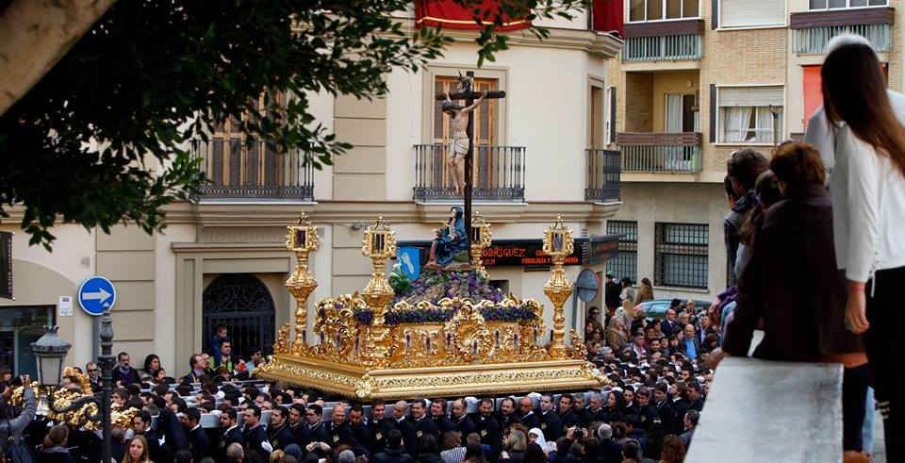
TRONO DEL SANTÍSIMO CRISTO DEL AMOR Y SANTÍSIMA VIRGEN DE LOS DOLORES (DOLOROSA)
Madera tallada, dorada y policromada, obra de José Ávila y Pedro Román (Málaga, 1954). Restaurado y dorado por Rafael R. Liébana (Málaga 1987).
Cruz: Hermanos Caballero (Sevilla 2004)
Arco de campana realizado por José Enrique Lamas Robles (Málaga 2004)
Restauración del dorado del trono por Antonio Cuéllar Montalbán y Daniel González Gálvez
Restauración y dorado de los cuatro faroles José Enrique Lamas Robles (Málaga 2011)

ENSERES E INSIGNIAS MAS DESTACADAS
Cruz Guía
Madera tallada, calada y dorada de iconografía barroca con decoración vegetal en base de hojas de acanto y remates con volutas. Nicolás Prados López (1942). Restaurada por Mª Carmen García (2003)

Bocinas
Metal plateado con inscripciones del Libro de las Lamentaciones. Cristóbal Angulo (Fuengirola 2001)
Cetros, Báculos y Mazas
Talleres Angulo (Lucena años 70-80). Restaurado en talleres Angulo (Fuengirola)

Paños de Bocinas
Realizadas en malla de oro fino con el escudo de la cofradía bordado en oro al realce con sedas. Leopoldo Padilla (Sevilla 1946)

Estandartes del Cristo del Amor y Nuestra Señora de la Caridad
Bordados en oro al realce a dos caras, sobre malla de oro tejidas a mano. Leopoldo Padilla (Sevilla 1948)
Restaurados en el taller de Juan Rosén (Málaga 2002-2003)
Pinturas al Óleo de Leonardo Fernández (Málaga 2002-2003)

Estandarte de la Santísima Virgen de los Dolores
Terciopelo negro bordado en el taller de Joaquín Salcedo Canca (Málaga 1997)
Pintura al Óleo de Manuel Pineda Barroso

Estandarte de San Agustín
Terciopelo negro bordado en el taller de Joaquín Salcedo Canaca (Málaga 2003)
Pintura al Óleo de José Palma Santander

Libro de Estatutos
Orfebrería de plata de ley realizado por Cristóbal Angulo. Carpintería de José Ortíz. Escudo bordado en oro procedente de la capa del Hermano Mayor Perpetuo de esta Real Cofradía D. Alfonso Sell Aloy (años 30 del siglo XX)

Cruz Alzada
Orfebrería en plata de ley realizada por Cristóbal Angulo (Fuengirola 2006) sobre un diseño de Antonio Rodríguez.
Es una pieza que consta de una magnífica reproducción del Cristo del Amor y dos medallones, en uno de ellos está grabado el escudo del Instituto de los Hermanos Maristas y en el otro el lema “Charitas” de San Francisco de Paula. En la base de la macolla se sitúan dos ángeles que portan en sus manos el lema del ejercicio 2005-2006 de la Cofradía del Amor y la Caridad, la frase de San Agustín “Cor unum in Deum” (un solo corazón en Dios), así como la antífona “Ubi Caritas et Amor, Deus ibi est”.
Manga en terciopelo rojo confeccionado por el taller de María Domenech (Málaga 2011)

Guión
Bordado en oro y sedas al realce con distintas técnicas, sobre terciopelo negro. Taller de Juan Rosén (Málaga 2006) sobre un diseño de Eloy Téllez Carrión.
La pieza se caracteriza por una cenefa o greca que se extiende por todo el contorno del guión, dejando su parte interior para un trono vestal que arranca de un jarrón.
En la parte inferior, se ubica la heráldica de la Cofradía, el águila bicéfala, (antiguo escudo de la orden Agustina), así como las tres violetas representativas de los Hermanos Maristas y los antiguos alumnos maristas, instituciones que son Hermanos Mayores Honorarios de la Cofradía. La corona alude al título de “Real” concedido por S.M. D. Alfonso XIII en 1930. En el centro, una piedra de azabache como símbolo de luto.
La pieza se enfaja por in cíngulo de oro.

Remate y barra de Guión
Diseño y realización de Cristóbal Angulo (Fuengirola 2006 y 2011)

Palio de Ntra. Sra. de la Caridad
Diseño y realización de Leopoldo Padilla (Sevilla 1946).
Primitivamente de malla dorada, pasado y reajustado a sus dimensiones originales por el taller de Juan Rosén (Málaga 1992-1993)

Manto de Ntra. Sra. de la Caridad
Diseño y realización de Leopoldo Padilla (Sevilla 1946-1948)

Corona de Ntra. Sra. de la Caridad
Plata dorada obra de Seco Velasco (Sevilla 1949). Restaurada en los talleres de Cristóbal Angulo (Fuengirola 2010)

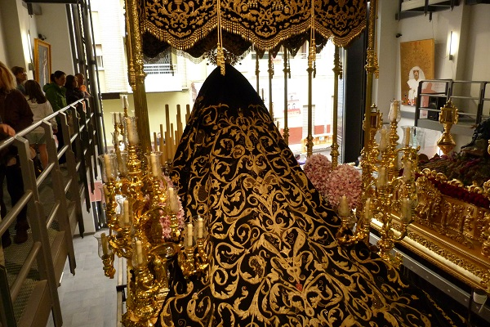

8. TRONO DE NUESTRA SEÑORA DE LA CARIDAD

Taller de Manuel Cabalero Farfán (Sevilla) sobre un diseño de Fernando Prini (Málaga 1987-1988)
Dorado: Angel María Varo Pineda (Córdoba 2009)
Cabezas de varal: José Enrique Lamas Robles (Málaga 2009)
Barras de palio en metal dorado, obra de Seco Velasco (1945), restauradas por Santos
Campanarios en 1992. Nueva restauración sustituyendo las piezas de fundición por orfebrería en los Talleres de Cristóbal Angulo (Fuengirola 2010)
Peana y candelería en alpaca plateada, obra de los talleres Angulo (Fuengirola 1996)
Palio, obra de Leopoldo Padilla, restaurado en los talleres de Juan Rosen (Málaga 1991-1994)
Imaginería obra de Juan Vega Ortega (Málaga 2007-2009)

Imaginería del trono, obra de Juan Vega Ortega (Málaga, 2007-2009) con orfebrería de los talleres de Cristóbal Angulo (Fuengirola, 2007).

12 tallas, en madera tallada y policromada, que enriquecen las capillas ubicadas en las cuatro esquinas del Trono de la Virgen, mediante grupos de tres figuras que hacen alusión a diversos aspectos de la identidad e historia de la Cofradía.

2 arcángeles en el frontal del trono que portan sendas cartelas con el sol y la luna, en alusión al texto del Cantar de los Cantares “poderosa como el sol y bella como la luna” y que es un motivo que se repite en el camarín de la Virgen de la Victoria, en su Santuario de Málaga

4 ángeles y 8 querubines repartidos en los laterales del trono

De este modo, en el frontal van:
Las capillas representativas del Instituto de los Hermanos Maristas que albergan las imágenes de su fundador, San Marcelino Champagnat; del Siervo de Dios Hermano Guzmán, fundador del Colegio Marista de Málaga en 1924, que murió mártir por la fe en 1936, siendo Director del Colegio; y del venerable Hermano Francisco, primer superior de la comunidad Marista y sucesor inmediato de San Marcelino.

Las capillas alusivas a la Orden de San Agustín cuenta con las imágenes de San Agustín, de su madre, Santa Mónica, y de Santa Rita de Casia.

En las esquinas traseras:
Las capillas que nos hablan de la Iglesia de Málaga y del propio Santuario de la Patrona, sede de la Cofradía. Albergan las imágenes del Beato Manuel González, Obispo de Málaga, que aprobó la fundación de la Cofradía y firmó sus primeros Estatutos; el Beato Enrique Vidaurreta, rector del Seminario y vicario de la iglesia de la Victoria, que murió mártir por la fe en 1936; y San Francisco de Paula, fundador de los Mínimos en alusión al templo victoriano que fuera convento de los franciscanos mínimos, tan relacionados con el culto a nuestra Patrona, y cuyo lema “Charitas” y su
emblema formado por esta palabra irradiante, inspiraron el nombre de nuestra Titular y está presente en nuestro enseres (como en la propia gloria del palio).
Finalmente, la esquina en cuyas capillas se hace referencia a la virtud de la Caridad y que incluye a la Beata Teresa de Calcuta, una santa de nuestro tiempo, cuya vida entera es testimonio de amor al prójimo más necesitado; al Apóstol San Pablo, cuyo pasaje de la Primera Carta a los Corintios inspira la vida de nuestra Hermandad; y a San José, esposo de la Virgen.

Para este trabajo, la cofradía ha querido apostar por un gran maestro escultor malagueño: Juan Vega Ortega, que cuando inició este trabajo aún era sólo una joven promesa en el mundo de la escultura en nuestra ciudad, pero que hoy día se ha convertido sin duda, en uno de los referentes en esta difícil disciplina. El encargo le fue adjudicado tras sorprender gratamente a la Cofradía con una imagen de San Marcelino que causó una magnífica impresión. Nuestra Señora de la Caridad estrenó las capillas el Viernes Santo de 2007, las cartelas en el año siguiente de 2008, para finalizar toda la obra de imaginería en 2009 con una colección de ángeles y querubines que se completan con los 2 arcángeles que presiden el frontal del trono.

CARTELAS del trono, obra de Juan Vega Ortega (Málaga, 2008-2009) con orfebrería de los talleres de Cristóbal Angulo (Fuengirola, 2008).

Como motivo general, por medio de las mismas, se pretende presentar a María, la Virgen de la Caridad, a través de distintas advocaciones relacionadas con las dos órdenes religiosas con las que está vinculada la Cofradía: Orden de San Agustín e Instituto de los Hermanos Maristas. Se trata, por lo tanto, de desplegar una muestra de la devoción mariana marista y agustiniana o, dicho de otro modo, presentar una serie de ejemplos significativos de las principales referencia mariológicas agustinianas y maristas. Todo ello insertando las correspondientes imágenes en escenas que, además de aportar más vistosidad y lucimiento a las cartelas, nos permiten abundar en la aproximación a elementos significativos relacionados con la espiritualidad tanto marista como agustiniana.

En esta motivación general hay que hacer una salvedad. La cartela frontal está dedicada, como siempre habíamos deseado y era nuestra intención desde el primer momento en que empezó a concebirse este trono, a nuestra Patrona, Santa María de la Victoria, con San Francisco de Paula. Se trata de una nueva afirmación de nuestra identificación con la Basílica que nos acoge como sede canónica, con la Parroquia de cuya comunidad nos sentimos parte, con el templo que alberga a nuestros Titulares y nuestra Hermandad desde su misma fundación. Por eso, además de la propia imagen de la Virgen, representada en la escena del sueño del Rey Fernando el Católico, con el anciano Francisco de Paula implorando a Nuestra Señora, en el fondo se vislumbra la fachada del Santuario con su espadaña, una imagen para nosotros tan familiar y ligada a nuestra historia y a nuestra vida cotidiana. Además, Nuestra Señora de la Victoria es la denominación del Colegio Marista de Málaga, tan relacionado con nuestra Cofradía, y del que tantos cofrades son alumnos y antiguos alumnos.

Como detalle de esta cartela frontal, podemos destacar, por otra parte, que la corona de la Virgen y el cetro que porta son sendas piezas de orfebrería realizadas por Cristóbal Angulo en su taller de Fuengirola.

A ambos lados del cajillo, así como en su parte trasera, tenemos advocaciones marianas agustinas y maristas.

En el lateral derecho se disponen Nuestra Señora de Consolación y Nuestra Señora de Gracia, mientras en la parte trasera se sitúa la Virgen del Buen Consejo. Todos ellos son títulos intrínsecamente ligados a la historia de la Orden de San Agustín.

NUESTRA SEÑORA DE CONSOLACIÓN

La advocación en el seno de la Orden es antigua. Recordamos la leyenda para centrar luego el interés en los pocos datos que poseemos con carácter histórico.
Santa Mónica derramaba muchas lágrimas ante Dios en favor de su hijo Agustín, desviado de la fe que ella le transmitiera en su infancia. La Virgen le habría consolado en su oración ferviente anunciándole la vuelta de su hijo a la Iglesia y le exhortó a expresar su penitencia vistiendo hábito negro y ciñéndose con una correa del mismo color. Hasta aquí la leyenda.
Según los datos históricos, en su origen, ningún lazo especial relaciona a esta advocación con la Orden Agustiniana.

Consta que a mediados del siglo XV los agustinos veneraban en el norte de Italia una imagen de María, invocada bajo este nombre. En 1575 la cofradía fundada en Bolonia para dar culto a la Virgen de Consolación se unió a la de los Cinturados de San Agustín. La archicofradía adoptó el título de "Cinturados de San Agustín y de Santa Mónica" bajo la advocación de Ntra. Sra. de la Consolación. A partir de entonces la devoción y el culto se propagaron constantemente, favorecidos por los Papas y por el celo de los agustinos.

La iconografía tradicional nos muestra a la Virgen con el Niño en brazos, ofreciendo la correa del hábito agustino a San Agustín y su madre Santa Mónica, ambos arrodillados a sus pies. Así la podemos ver en la capilla que tiene dedicada en la iglesia de San Agustín de Málaga.

Como detalle relacionado con esta advocación podemos destacar que en los años treinta del siglo pasado, nuestra Cofradía se hizo cargo durante varios años de organizar los cultos y procesión claustral de Nuestra Señora de Consolación en la iglesia y colegio agustino, a petición de la comunidad agustiniana.

La Orden de San Agustín celebra en su liturgia propia la festividad de la Virgen bajo su advocación de Nuestra Señora de la Consolación, en el día 4 de septiembre.

NUESTRA SEÑORA DE GRACIA

La advocación de Nuestra Señora de Gracia evoca el saludo del Arcángel Gabriel a María, cuando el emisario de Dios le presentó sus planes de salvación y de maternidad. Ella era la elegida del Padre para encarnar a su hijo, quien llevaría a cabo la redención de los hombres. Por eso, el saludo del ángel rezó: "Dios te salve María, llena eres de gracia".

Sabemos que desde tiempo inmemorial el culto a la Virgen de Gracia florecía en los ámbitos agustinianos, pero desconocemos dónde y cómo surgió. Había sido norma generalizada que las órdenes religiosas aprovecharan devociones antiguas ya establecidas en el corazón de los cristianos y las acomodaran a su peculiar manera de pensar. Probablemente sea esta la explicación más verosímil de lo que aconteció respecto a la arraigada devoción agustiniana por Nuestra Señora de Gracia.

La primera noticia históricamente documentada es del año 1401 y se refiere a una cofradía homónima organizada en los conventos agustinianos de San Agustín y Nuestra Señora de Gracia en Valencia (España) y Lisboa (Portugal), respectivamente.

A partir del siglo XVI la devoción adquirió gran difusión en toda la Orden. Contribuyó en ello el que se empezaron a edificar conventos bajo este epígrafe y también el relato de una leyenda que se extendió posteriormente, según la cual, la Virgen de Gracia habría impedido que el Papa quitara a la Orden el hábito blanco que se vestía entonces en su honor.

A partir del siglo XVII la advocación es considerada como propia de la Orden.
Si bien el culto general es antiguo, la liturgia específica no fue concedida hasta 1807. En esta fecha, el Papa Pío VII, a instancias del P. José Menocchio y del Vicario General, concedió a la Orden de San Agustín facultad para incluir en su liturgia la festividad en honor de la Virgen Nuestra Señora de Gracia, con Misa y Oficio propios. Se celebra el 25 de marzo, en clara alusión a la escena de la anunciación del ángel a María.

La Comunidad de PP. Agustinos de Málaga, que regenta el Colegio Los Olivos de nuestra Ciudad, está puesta bajo a la advocación de Nuestra Señora de Gracia. También es una imagen de la Virgen de Gracia la que preside la capilla del citado centro educativo.

NUESTRA SEÑORA DEL BUEN CONSEJO

Mucho antes de la venida de Cristo, el pequeño pueblo de Genazzano, a treinta millas de Roma, construyó un templo a Venus. En el siglo IV de nuestra era, se mandó construir una iglesia en una colina sobre el pueblo, no muy lejos de las ruinas del antiguo templo pagano. La iglesia fue dedicada a Nuestra Señora del Buen Consejo. A través de los siglos, Nuestra Señora fue honrada de manera especial en la pequeña ermita de la colina, la cual se puso a cargo de los frailes de la Orden de San Agustín en 1356. Para el siglo XV, la iglesia estaba en ruina y amenazaba con su hundimiento.

A partir de aquí, la historia de Nuestra Señora del Buen Consejo se adentra en el terreno de la leyenda piadosa.

Una viuda, Petruccia de Geneo, por su devoción a la imagen se sintió inspirada para reconstruir la iglesia. Sus vecinos comenzaron a burlarse de ella, especialmente cuando les pedía ayuda. Percibían la obra como un acto de orgullo por parte de Petruccia y la criticaban. Cuando tuvo que detenerse por falta de fondos, las paredes sin terminar fueron nombradas "la locura de Petruccia". Un poco después, durante la fiesta del pueblo, el 25 de abril de 1467, muchas personas estaban congregadas en la plaza del mercado bailando y cantando. No se sabe porqué ya no rendían honor a Nuestra Señora del Buen Consejo en ese día, como lo habían hecho sus antepasados en siglos anteriores. En medio de las celebraciones, alguien vio una nube flotando bajo, a través del claro cielo azul. El asombro paralizó el baile y el canto. Toda la atención fue puesta en la nube que bajaba despacio y que finalmente se detuvo en un borde angosto de las paredes sin terminar de la iglesia de Petruccia. La nube se abrió gradualmente, y en su centro apareció una bellísima pintura de Nuestra Señora con el Niño Jesús. Todas las campanas del pueblo comenzaron a sonar sin la ayuda de manos humanas.

Nadie conocía la procedencia de la pintura ni la había visto antes. Pronto una maravillosa lluvia de gracias y milagrosas curaciones comenzaron a suceder.

Durante este tiempo, dos extranjeros procedentes de Scutari, Albania, llegaron a Genazzano buscando la milagrosa pintura de la Virgen. Ellos contaron su testimonio. Scutari fue la última ciudad tomada por los turcos en su invasión de Albania. Cuando comprendieron que ya no podían resistir más, le pidieron consejo a la Virgen sobre qué hacer para mantener su fe católica en aquellas circunstancias. Esa noche, ante el asombro de los dos albaneses la imagen de la Virgen se desprendió de la pared y elevándose por los cielos se comenzó a trasladar lentamente hacia el oeste. Así pudieron seguirla, cruzar el mar Adriático que separa Albania de Italia, hasta que llegaron a Genazzano. Así decidieron quedarse en Genazzano para vivir cerca de su Señora, que también se había refugiado en aquel lugar.

Después de una cuidadosa investigación, el Papa y sus comisionados quedaron convencidos de que la pintura era verdaderamente la de Nuestra Señora del Buen Consejo, que había sido venerada durante siglos en el pequeño pueblo de Scutari. Naturalmente, la iglesia de Petruccia fue completada.

Los frailes Agustinos son, desde entonces, los guardianes especiales de la iglesia y de la pintura milagrosa.

Nuestra Señora tiene los ojos parcialmente bajos como si estuviera escuchando con intensidad. Su manto cubre su cabeza y sus hombros y envuelve parcialmente al Niño Jesús, quien tiene una mano alrededor del cuello de su Madre. Su mejilla toca la de ella y su mano izquierda esta sosteniendo el cuello de su vestido. La expresión en ambos, Madre e Hijo es de una profunda atención. El Niño Jesús parece que está listo para susurrarle algo a Su Madre.

Las palabras "Madre del Buen Consejo" fueron insertadas por Pío IX a las letanías de la Virgen María.

Numerosos conventos, iglesias y colegios de la Orden de San Agustín están colocados bajo el amparo y denominación de Nuestra Señora del Buen Consejo.

En el lateral izquierdo se disponen dos cartelas con escenas en las que se puede contemplar sendas imágenes marianas muy importantes en la historia y la tradición de los Hermanos Maristas.

NUESTRA BUENA MADRE
Entre las varias imágenes de María que Marcelino Champagnat tuvo consigo y que acompañaron el nacer y el crecer de la Congregación, está la de María “Nuestra Buena Madre”. Esta es la representación mariana que, junto con la advocación a la que se refiere, hoy en día se ha extendido como la más representativa de los Maristas en todo el mundo.
La original e histórica -que se conserva actualmente en la sala del Consejo General, en Roma- es una estatua de yeso, policromada, que mide 0.75 cm de altura y representa a la Virgen María como madre, con el niño Jesús dormido en los brazos y el gesto tan infantil de “chuparse el dedo”. Se puede afirmar que es una lograda expresión plástica del Salmo 130. En él, para motivar nuestra confianza ilimitada en el Señor, el salmista recurre a una imagen muy familiar: “Señor, mi alma está en mí como un niño, como un niño pequeño en brazos de su madre”... En esta imagen contemplamos a Jesús niño, tranquilo y confiado, en actitud de total abandono en el regazo materno. Se diría que nada teme “porque está con su madre”... Como veremos posteriormente, esta actitud -el “abandono filial”- fue una de las fundamentales de Marcelino en relación con la Virgen María.
Al parecer, esta imagen era bastante frecuente en Francia durante el siglo XIX, pues no es raro encontrarla en algunas casas religiosas y capitales, al menos en la región lyonesa.

Marcelino tenía la imagen de Nuestra Buena Madre en su habitación en La Valla, y ante ella oraba en los momentos iniciales de la vida del Instituto.

Esta imagen estuvo presente también en la “capilla del bosque”, aquel espacio sagrado “provisional” que servía de lugar de oración y celebración para los “hermanos constructores” durante la construcción de la casa madre de el Hermitage.
Más tarde, Marcelino colocó la imagen de Nuestra Buena Madre en la capilla de la nueva casa. Allí estaba en un momento decisivo de la Congregación en sus primeros pasos, cuando se desató la crisis conocida como “el asunto de las medias de paño”. Una división entre los hermanos se generó en 1828, cuando el P. Champagnat creyó oportuno imponer el uso de las medias de paño y de un nuevo método en la enseñanza de la lectura. Tras un año de prueba de estas dos innovaciones, la división continuaba y el Padre Fundador quiso zanjar la cuestión. Pues bien, en el altar especial que con tal motivo hizo montar en la capilla del Hermitage para orar por la unidad del Instituto, Marcelino mandó colocar “la imagen de la Santísima Virgen rodeada de muchas velas”, un altar en el que, según un cronista de la época: “debían colocar la estatua de la Reina de la casa”. Aquella Reina de la casa era la que ahora denominamos “la Buena Madre”. Y ella salvó la unidad de la Congregación.
En el Capítulo General de 1985, la estatua de “la Buena Madre” fue entronizada en la Sala Capitular y presidió, por primera vez, todas las sesiones generales de los Hermanos Delegados del mundo marista. Así quedó patente que, como en 1829 -en la Capilla del Hermitage-, ahora en 1985, -en Asamblea capitular, compuesta por Hermanos de variadas razas, culturas y lenguas-, la “Buena Madre” seguía siendo lazo de unión y de unidad entre nosotros, en la elaboración de las nuevas Constituciones, que debían ser fieles al carisma fundacional de Marcelino Champagnat y a los signos y necesidades reales de nuestro mundo actual.
El Capítulo General de 1993, con fecha 18 de septiembre, volvió a entronizar la estatua de la “Bonne Mère” en la Sala Capitular. La ceremonia fue precedida por la procesión desde la gran Capilla, encabezando dicho cortejo el Hermano Superior General (Charles Howard) con esta imagen de María en sus brazos. Puesta en su sitial de honor en la Sala Capitular, la ceremonia concluyó con una oración-consagración a María, leída a nombre de todos por el Hermano Basilio Rueda (ex-Superior General): “Santa Madre de Dios y ‘nuestra Buena Madre’,… María volvía a unir en la caridad y en la solidaridad a los Hermanos Maristas de fines del siglo XX, venidos de los cuatro puntos cardinales.
Hoy se puede considerar a la Buena Madre como “la Virgen de los Maristas”.
En el Colegio de Málaga, como en todos los colegios maristas, una imagen de Nuestra Buena Madre preside cada una de las aulas.
La cartela del trono representa a Nuestra Buena Madre también en el contexto de una clase. En ella Marcelino, rodeado por un grupo de niños y niñas, dialoga con ellos y muestra a María y a Jesús, reflejando plásticamente la idea que movía al Fundador y mueve hoy al Instituto y su obra educativa: dar a conocer a Jesucristo y hacerlo amar, y ello a través de María, a quien Marcelino se refería como nuestro “recurso ordinario”.
LA VIRGEN DEL CORAZÓN DE PLATA O NUESTRA SEÑORA DEL HERMITAGE

Esta efigie se remonta al Padre Fundador y a los primeros Hermanos.
Es una talla en madera dorada, de tamaño natural, con sólo las manos y los rostros policromados, y en la que tanto la Virgen como el Niño llevaban colgando del cuello sendos corazones de plata. Ambos se podían "abrir" para confiar al secreto de esos "estuches" algún documento escrito (proyecto, promesa, destinos). De hecho, según una tradición muy presente en aquella época en las Congregaciones Religiosas -y en los santuarios-, al final del retiro anual, los Hermanos introducían en el corazón de María sus "promesas" (o votos) y el Padre Champagnat le confiaba un tiempo la "lista de destinos", antes de darla a conocer a los Hermanos.

En la actualidad, luce solitaria y brillante en el ábside de la gran Capilla del Hermitage Ha remplazado, en esa ubicación central, la Virgen-Reina que presidió la capilla desde 1877 a 1988, tradicionalmente denominada "Nuestra Señora del Hermitage". Ésta, aunque no fuera de los orígenes, pasó a tener su lugar en la iconografía y en el corazón de los Maristas, pero, ha sido desplazada por la imagen de la Virgen del Corazón de Plata, que sí proviene de tiempos de San Marcelino y ante cuya imagen oró tantas veces el Padre Fundador y los primeros Hermanitos de María.

Los encargados actuales de la casa quieren que el apelativo de "Nuestra Señora del Hermitage" se dé a la estatua de María "con el corazón de plata" que hemos presentado y que preside la capilla actual.

La imagen de Nuestra Señora del Hermitage o Virgen del Corazón de Plata se presenta en el contexto de una conocida escena de la vida de San Marcelino Champagnat: el “Acordaos” en la nieve.
Este incidente sucedió a principios del año 1823 y fue interpretado por Marcelino y sus hermanos como una señal muy significativa. Marcelino y el Hermano Estanislao se perdieron en una tormenta de nieve. Volvían de visitar a un hermano enfermo a quien habían ido a asistir a pesar de la crudeza del tiempo. Se les echó la noche encima y arreció la tormenta con una fuerte nevada. Con su compañero inconsciente a sus pies, Marcelino pensó: si María no viene en nuestra ayuda, estamos perdidos. Puso entonces su vida en manos de Dios y rezó el “Acordaos”, una antigua oración dedicada a la Virgen. Su plegaria fue milagrosamente escuchada. En medio de aquella tormenta y en plena noche, Champagnat pudo divisar una luz. Era una lámpara que un habitante de aquel bosque prendió en su casa. Marcelino y sus primeros hermanos vieron en este suceso la manifestación de una realidad más profunda: la elección de Dios para compartir la misión de María.

El relieve, que a los alumnos y antiguos alumnos maristas puede recordar una de las escenas que se representan en la vidriera que se sitúa en la escalera del edificio más antiguo del Colegio, recoge el momento de la oración de Marcelino, mientras protege al desfallecido Hermano Estanislao.

9. LAS IMÁGENES DE NUESTRA SEÑORA

A finales de 1935, se adquiere la primera imagen titular de Ntra. Señora de la Caridad. Aunque su procedencia es desconocida, sabemos que fue bendecida en un grandioso acto que coincidió con la bendición de la capilla, el 26 de enero de 1936, oficiando el Sr. Obispo y siendo los padrinos los Excmos. Sres. Marqueses de Larios. Esta imagen no se llegó a procesionar, ya que en ese mismo año no pudo salvarse del asalto al Santuario de la Victoria.

La preocupación de los cofrades de la época durante los años siguientes fue la adquisición de una nueva imagen. Así el 17 de mayo de 1938, se aprueba la adquisición de la Santísima Virgen a la Sra. Viuda de Romero de la Bandera, y se da amplio voto a Don Alfredo Kluft para que lleve a cabo la gestión abonando 700 pesetas. En julio, se acuerda solicitar presupuesto al escultor granadino Nicolás Prados López, ya que la anterior gestión no fructificó, siendo la citada imagen donada posteriormente por la Sra. Viuda de Romero de la Bandera a la cofradía de la Sentencia, siendo la actual Virgen del Rosario.

En enero de 1939 llega la imagen realizada por Prados López, adquirida por 1150 pesetas. Su bendición se llevó a cabo el 9 de julio del mismo año, bendiciendo el Sr. Obispo y concelebrando los PP. Agustinos. Los padrinos fueron el ministro de agricultura Sr. Carlos Rein y su esposa. En la Semana Santa de 1940 se procesiona por primera vez esta imagen, que no dejó muy contentos a los cofrades de la época. En 1948, llega la actual imagen de la Virgen de la Caridad, casi por sorpresa, ya que fue regalada por Leopoldo Padilla, autor de los bordados de palio y manto. La nueva talla es obra del jovencísimo Francisco Buiza, siendo su primera dolorosa y superando en calidad artística a la anterior imagen del granadino Prados López. El joven imaginero da sus primeros pasos mostrando aún retazos propios de su maestro Sebastián Santos. La Junta de Gobierno nombró de nuevo al Sr. Carlos Rein padrino de la bendición de la nueva imagen, aunque en este caso el acto fue más discreto. En 1954, a consecuencia de la llegada de la pieza de Buiza, la antigua imagen de Prados López se cedió a una cofradía de la localidad de Motril, la misma que compró el antiguo trono del Cristo del Amor.
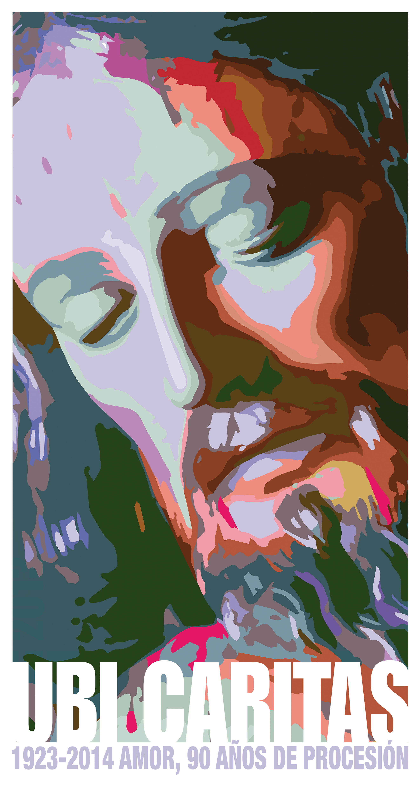
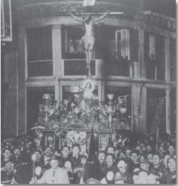

10.-AMOR.90 AÑOS DE PROCESIÓN

Este Viernes Santo se cumplirá 90 años desde la primera procesión del Stmo. Cristo del Amor. Caminamos hacia el centenario de nuestra Cofradía y como primer hito significativo conmemoramos en estos primeros meses del año 2014, el nonagésimo aniversario de nuestra primera salida procesional, que tuvo lugar el Viernes Santo de 1924.

Hacía menos de un año que se había verificado la fundación de la Hermandad, cuya fecha oficial de constitución es el 30 de mayo de 1923, día de la firma de sus primeros estatutos por el Beato Obispo Manuel González, prelado de la Diócesis en aquel momento. En enero de 1924 se había producido la incorporación a la Agrupación de Cofradías.

El primer itinerario de la procesión de nuestra Cofradía. En la revista La Saeta de 1924 aparece, como única referencia en dicha publicación a la Cofradía del Cristo del Amor, que por vez primera iba a hacer su procesión el Viernes Santo de ese mismo año. La hora de salida era casi la misma que aún mantiene la Cofradía: las siete de la tarde.

El itinerario de bajada hasta el centro también conserva la mayor parte de su trazado. Llamamos la atención sobre la denominación que por entonces tenía calle Carretería, que era conocida por Torrijos. Precisamente al terminar esta vía, el cortejo se adentraba por Puerta Nueva y Compañía para buscar calle Nueva y desembocar en Puerta del Mar.

Por aquel entonces no se pasaba por la Alameda. Podemos observar igualmente cómo el Sepulcro salía del mismo templo una hora más tarde, discurriendo por un itinerario bastante similar excepto en la zona del Pasillo de Santa Isabel, Plaza de Arriola y Atarazanas. Ambas Cofradías e incluso la de Nuestra Señora de la Soledad -entonces de la Aurora María, hoy de San Pablo- se dirigían desde la Plaza de la Constitución hacia la de la Merced a través de calle Granada.

El diario local "La Unión Mercantil", en su edición de 19 de abril de 1924 -día siguiente a la fecha de la procesión- se hacía eco de la primera salida del Cristo del Amor y destacaba especialmente el orden y la brillantez del cortejo, así como de los logros conseguidos por la Hermandad en un plazo tan breve desde su fundación (recordemos quela misma se había verificado tan sólo once meses antes). Se resalta la figura del capellán de la iglesia de la Victoria, D. Juan Rodríguez, a cuyo celo y devoción atribuye el cronista el impulso de la Hermandad y el éxito de su primera salida procesional. Al sacerdote impulsor de la Cofradía podemos reconocerlo en la primera fotografía de la procesión en la calle.

En plena calle Larios, cerca ya de la Plaza, el trono hace una parada y los componentes del cortejo parecen posar para la cámara. Entre ellos distinguimos a D. Juan, el cura de la Victoria. Con ellos y como ellos volveremos a estar el próximo Viernes Santo, también 18 de abril, noventa años después, unidos por la misma devoción y los mismos sentimientos.

El Primer Trono del Cristo del Amor y la Dolorosa era obra de Antonio Barramino y en el mismo se combinaba la madera barnizada en tono caoba con la talla dorada. En el frontal destacaba una gran escudo de la Cofradía. La Hermandad había adoptado como propio un antiguo emblema de la orden de San Agustín, seguramente tomado de algún elemento decorativo presente en el convento de las madres agustinas en el que se veneraban las imágenes.

El trono se montó en la iglesia de la Victoria. En concreto, podemos identificar, casi con toda seguridad, la actual capilla del Perpetuo Socorro. Allí, prácticamente a ras del suelo, las andas estaban dispuestas para la salida, con las imágenes preparadas sobre un monte de corcho. Llamaban la atención las potencias y la corona de espinas metálica que ceñía las sienes del Cristo, así como la ráfaga de la Virgen de los Dolores y la espada que se hunde en su pecho.
La corona del Cristo es la única de aquellas piezas que se conserva actualmente.

La iluminación se resolvía con unos candelabros de cuatro brazos en las esquinas y unas tulipas que rodeaban el cajillo tanto en el nivel superior como sobre la parte inferior del mismo.
Este trono servirá para procesionar al Cristo del Amor hasta 1954, aunque la iluminación irá variando desde el mismo año siguiente al estreno (1925), con la incorporación de más brazos en los candelabros y posteriormente con la sustitución por unos amplios arbotantes.



